第四讲　铜及其化合物　金属材料

一、选择题

1．下列关于金属元素的叙述正确的是(　　)

A．金属元素的单质只有还原性，其离子只有氧化性

B．金属元素的单质在常温下均为固体

C．金属元素在不同化合物中化合价均相同

D．大多数金属元素的单质为电的良导体

解析 金属离子中的中间价态离子，比如Fe2＋，既有氧化性又有还原性，A错；常温下金属汞呈液态，B错；有的金属元素存在变价，比如Fe、Cu等，C错。

答案 D

2．合金比纯金属制成的金属材料的优点是 (　　)。

①合金的硬度一般比它的各成分金属的大　②一般地，合金的熔点比它的各成分金属的更低　③改变原料的配比、改变生成合金的条件，得到有不同性能的合金　④合金比纯金属的导电性更强　⑤合金比纯金属的应用范围更广泛

A．①②③⑤ B．②③④

C．①②④ D．①②④⑤

解析　合金的机械性能比各成分金属的大，故①正确；根据教材知识，②③是正确的；合金的电阻率比纯金属要大，故④是错误的；合金由于性能好而应用更广泛，⑤是正确的。

答案　A

3．氢化亚铜(CuH)是一难溶物质，用CuSO4溶液和另一种“反应物”在40～50 ℃时反应可生成它。CuH不稳定，易分解；CuH在氯气中能燃烧，跟盐酸反应能产生气体。下列有关推断中错误的是 (　　)。

A．这里的“另一种反应物”具有还原性

B．CuH可作氧化剂、还原剂

C．CuH＋Cl2===CuCl＋HCl(燃烧)

D．CuH＋HCl===CuCl＋H2↑(常温)

解析　C项中Cl2具有强氧化性，产物应为CuCl2和HCl。

答案　C

4．下列有关金属的说法中，不正确的是(　　)

A．青铜、不锈钢、硬铝都是合金

B．铜表面易形成致密的氧化膜

C．工业上用电解熔融MgCl2的方法制取金属镁

D．铝是活泼金属，但在空气中耐腐蚀

解析 通常情况下Cu表面生成铜绿(碱式碳酸铜)，该物质非常疏松；Al易氧化生成致密的Al2O3薄膜，防止内部Al继续氧化。

答案 B

5．硝酸铜是一种重要的工业产品，化学上有很多方法可以制取硝酸铜：①将铜溶于硝酸中、②先将铜与O2反应生成CuO，再溶于硝酸中、③将铜溶于N2O4的乙酸乙酯(溶剂，不参加反应)溶液中生成硝酸铜和一氧化氮。下列认识或判断错误的是 (　　)。

A．方法③是最经济和环保的

B．方法①中，若从经济和环保的角度考虑，用稀硝酸比用浓硝酸好

C．方法②需要消耗能源，对环境不产生污染

D．方法③中N2O4既是氧化剂又是还原剂

解析　①、③都生成污染性气体，②不生成污染性气体且HNO3全部转化为Cu(NO3)2。

答案　A

6．为了比较铁和铜金属活动性强弱，某研究小组的同学设计了如下一些方案，并将实验结果记录如下：

|  |  |  |
| --- | --- | --- |
| 方案 | | 现象或产物 |
| ①将铁片置于CuSO4溶液中 | | 铁片上有亮红色物质析出 |
| ②将铁丝和铜丝分别在氯气中燃烧 | | 产物分别为FeCl3和CuCl2 |
| ③将铁片和铜片分别放入热浓硫酸中 | | 产物分别为Fe2(SO4)3和CuSO4 |
| ④将铁片和铜片分别置于稀硫酸溶液中 | | 铁片上有气泡，铜片上不产生气泡 |
| ⑤将铁片和铜片同时插入盛有稀硫酸的烧杯中，并用导线连接 | 铁片溶解，铜片上有气泡产生 | | |

能根据以上各种现象或产物证明铁的金属活动性比铜强的方案一共有(　　)。

A．2种 B．3种

C．4种 D．5种

解析　①铁能置换出铜，证明铁比铜活泼；②不能证明；③不能证明；④铁能置换出稀硫酸中的氢，铜不能，证明铁比铜活泼；⑤铁与铜形成原电池，铁作负极，铜作正极，证明铁比铜活泼，共有3种方案，选项B正确。

答案　B

7．常温下，向含有H2SO4的CuSO4溶液中逐滴加入含*a* mol

溶质的NaOH溶液，恰好使溶液的pH＝7，下列叙述错误的是(　　)

A．反应后溶液中*c*(Na＋)＝2*c*(SO)

B．*a*/2 mol＞沉淀的物质的量＞0

C．沉淀的质量为49 *a* g

D．溶液中*n*(SO)＝*a*/2 mol

解析 pH＝7时溶液中只有Na2SO4，故A、D对；沉淀是Cu(OH)2，若*a* mol NaOH全部与CuSO4反应，则生成的沉淀为*a*/2 mol，而实际上NaOH还与硫酸反应，B对、C错。

答案 C

二、非选择题

8．美国航天飞机“哥伦比亚号”爆炸，是震惊世界的航天惨案。专家推测“哥伦比亚”航天飞机的失事原因之一是覆盖在航天飞机外层的一片微不足道的隔热瓦脱离，引起飞机外表金属温度迅速升高而熔化解体。

(1)其中照片显示，在“哥伦比亚号”机翼下方有几片小瓷片脱落，引起了科学家的注意，这是一种覆盖在航天飞机表面的特殊的陶瓷片，其主要作用是__________________________________________________________。

A．增加航天飞机的强度，防止流星和太空垃圾撞击而损坏航天飞机

B．将太阳能转化为电能供航天飞机使用

C．便于雷达跟踪，接受地面指挥中心的指令

D．在返回大气层时，陶瓷耐高温隔热，有效地保护航天飞机平安返回地面

(2)隔热瓦是一种金属陶瓷，金属陶瓷是由陶瓷和黏结金属组成的非匀质的复合材料。陶瓷主要是Al2O3、ZrO2等耐高温氧化物，黏结金属主要是Cr、Mo、W、Ti等高熔点金属。下列关于复合材料的说法不正确的是________。

A．由两种或两种以上金属(或金属与非金属)熔合而成的物质叫复合材料

B．复合材料一般具有强度高、质量轻、耐高温、耐腐蚀等优异性能，在综合性能上超过了单一材料

C．玻璃钢是以玻璃纤维和树脂组成的复合材料，它可做船体、汽车车身等，也可做印刷电路板

D．复合材料的熔、沸点一般比它的各组成成分的熔、沸点低

(3)将陶瓷和黏结金属研磨，混合均匀，成型后在不活泼气氛中烧结，就可制得金属陶瓷。金属陶瓷兼有金属和陶瓷的优点，其密度小、硬度高、耐磨、导热性好，不会因为骤冷或骤热而脆裂。实验室有一金属陶瓷制成的容器，可用来盛放下列哪些物质________。

A．NaOH溶液 B．KNO3溶液

C．氢氟酸 D．盐酸

解析　(1)从题干信息看出，特殊陶瓷片的主要作用是隔热、防止机体与空气摩擦产生高温而熔化。故D正确。(2)复合材料是由基体和增强体组合而成。A项叙述的物质是合金而不是复合材料。复合材料一般具有各成分的性质，又比各成分的性能优良，强度高、密度小、耐高温、耐腐蚀等。故A、D错。(3)金属陶瓷具有金属的性质和硅酸盐的性质，所以不能用来盛放酸性或碱性物质。

答案　(1)D　(2)A、D　(3)B

9．要除去铜屑中的少量铁屑。某同学设计了以下两个实验方案：

①过滤―→洗涤

②过滤―→洗涤

(1)写出两个实验方案中有关反应的离子方程式：

①__________________________________________________；

②__________________________________________________。

(2)以上两个实验方案中，你愿意选择的是_________________________________。

理由是__________________________________________________

__________________________________________________。

(3)你是否有更简便的方法？写出你的做法。

解析 除杂时选择的试剂只能与杂质反应，不能与主要物质反应，除杂的同时不能引入新的杂质。

答案 (1)①Fe＋Cu2＋===Cu＋Fe2＋

②Fe＋2H＋===Fe2＋＋H2↑

(2)方案②　方案①生成的铜可能附着在铁的表面，导致很难完全除去其中的铁屑；方案②中的铁可完全与稀硫酸反应而铜不反应　(3)用磁铁进行分离

10．利用废铁丝、硫酸铜废液(含硫酸亚铁)和被有机物污染的废

铜粉制备硫酸铜晶体。生产过程如下：

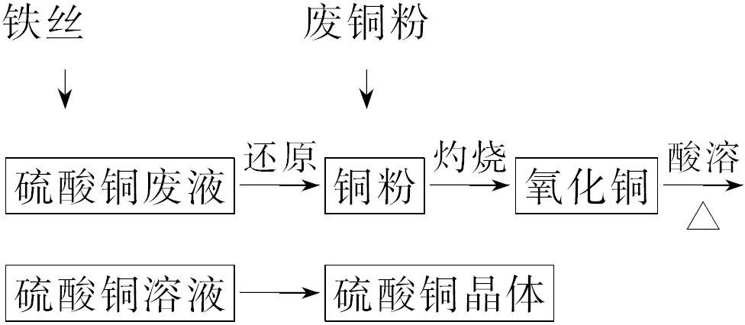

试回答下列问题：

(1)铁丝在投入硫酸铜废液前需用稀H2SO4进行处理，可能发生反应的离子方程式有_____________________。

(2)废铜粉与还原所得铜粉混合灼烧，检验发现灼烧后得到的是CuO和少量Cu的混合物。原因可能是：

①灼烧不充分Cu未被完全氧化。

②CuO被还原。还原剂可能是________，该反应的化学方程式是______________

________________________________________________________________________。

(3)为了使灼烧后的氧化铜混合物充分酸溶，在加入稀H2SO4的同时，还通入O2。通入O2的目的是(用化学反应方程式表示)____________________。

(4)直接向氧化铜混合物中加入浓硫酸并加热进行酸溶，也可达到充分酸溶的目的，但实际操作中较少使用，原因可能是__________________________________________

________________________________________________________________________。

解析 废铁丝中含有铁锈(Fe2O3·*x*H2O)，所以在用稀硫酸处理时可能发生的反应有：Fe2O3＋6H＋===2Fe3＋＋3H2O,2Fe3＋＋Fe===3Fe2＋，Fe＋2H＋===Fe2＋＋H2↑；废铜粉在灼烧后得到的产物中含有单质铜，可能是原来杂质中含有C等还原性杂质导致；Cu在不断通入氧气和加热的条件下，可溶解于稀硫酸中，发生反应2Cu＋O2＋2H2SO42CuSO4＋2H2O；若用浓硫酸来溶解，发生反应Cu＋2H2SO4(浓)CuSO4＋SO2↑＋2H2O，其缺点是生成等量硫酸铜晶体所消耗的硫酸更多，且会产生污染大气的气体SO2。

答案 (1)Fe2O3＋6H＋===2Fe3＋＋3H2O，

2Fe3＋＋Fe===3Fe2＋，Fe＋2H＋===Fe2＋＋H2↑

(2)C或CO　2CuO＋C2Cu＋CO2↑或CuO＋COCu＋CO2

(3)2Cu＋O2＋2H2SO42CuSO4＋2H2O

(4)生成等量CuSO4晶体所消耗的H2SO4更多，且会产生污染大气的气体

11．随着材料科学的发展，金属钒及其化合物得到了越来越广泛的应用，并被誉为“合金的维生素”。为回收利用含钒催化剂(含有V2O15、VOSO4及不溶性残渣)，科研人员最新研制了一种离子交换法回收钒的新工艺，回收率达91.7%以上。部分含钒物质在水中的溶解性如表所示：

|  |  |  |  |  |
| --- | --- | --- | --- | --- |
| 物质 | VOSO4 | V2O15 | NH4VO3 | (VO2)2SO4 |
| 溶解性 | 可溶 | 难溶 | 难溶 | 易溶 |

该工艺的主要流程如下。

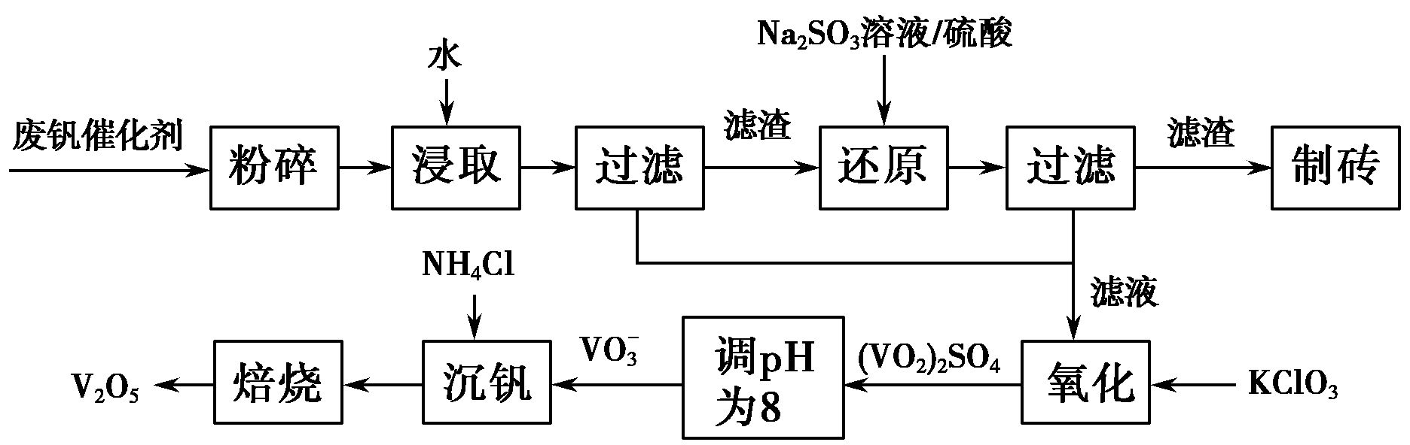

请回答下列问题：

(1)请写出加入Na2SO3溶液发生反应的离子方程式

________________________________________________________________________。

(2)催化氧化所使用的催化剂钒触媒(V2O15)能加快二氧化硫的氧化速率，此过程中产生了一连串的中间体(如图1)。其中a、c两步的化学方程式可表示为________________________，________________________________。

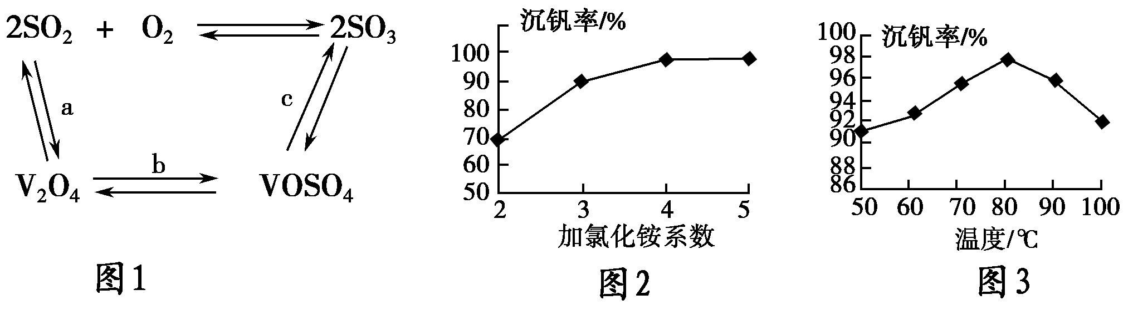

(3)该工艺中沉钒率是回收钒的关键之一，沉钒率的高低除受溶液pH影响外，还需要控制氯化铵的系数(NH4Cl加入质量与料液中V2O15的质量比)和温度。根据图2和图3，试建议控制氯化铵系数和温度的适宜值分别为________、________。

解析　(1)根据表格信息，V2O15难溶于水，被亚硫酸钠还原成可溶于水的VOSO4，离子方程式为V2O15＋SO＋4H＋===2VO2＋＋SO＋2H2O。(2)V2O15是催化剂，反应前后质量和化学性质不变。依题意和物质转化图知，a反应：五氧化二钒与二氧化硫反应生成三氧化硫和四氧化二钒；c反应：VOSO4在氧气作用下生成V2O15和SO3。(3)根据图像知，加氯化铵系数为4、温度为80 ℃时沉钒率最大。

答案　(1)V2O15＋SO＋4H＋===2VO2＋＋SO＋2H2O　(2)SO2＋V2O15SO3＋V2O4　4VOSO4＋O22V2O15＋4SO3　(3)4　80 ℃